M. E. A. D. 經絡能量分析儀 臨床研究指南
安拓事業有限公司 總經理 李建鋒
- M.E.A.D. 經絡能量分析儀

  - 簡介

M.E.A.D (Meridian Energy Analysis Device) 為台灣安拓事業有限公司所研發製造之精密醫療級能量檢測儀器，其組成元件分為能量分析儀主機部份及系統操作軟體部份。前者採用先進的工業級標準USB H.I.D. 標準介面與個人電腦進行外部連結，並由USB介面直接提供M.E.A.D.所需的電源。除了受測者資料需由鍵盤輸入之外，本儀器所有功能均可透過滑鼠(Mouse)完整操作。在系統操作軟體部份支援Windows XP、Windows 7、Windows 10 等作業系統， 讓操作者以熟悉且人性化的介面進行檢測與分析。
儀器以探測人體左右各十二條經脈的24個代表測定點為主，藉由檢測棒收集各經脈代表測定點的生物電阻，以評估各經脈的導電度，並以電腦分析受測者的生理狀況。平均每一測定點的測量時間為三秒，約3分鐘左右可以完成一次全身檢測。儀器量測電流遠低於人體所能感應的電流強度（200 μA Max.)，故受測者可以無感的、以非侵入性的檢測方式，完成全身的經脈生物電阻數據的收集。
儀器證字號：衛署醫器製字第002062號

1-2. 檢測訊號特性與描述

- 正常檢測模式：12 伏特(Voltage)，200uA (Microamp)
- 擴大測量模式：21伏特(Voltage)，200uA (Microamp)
- 使用直流電壓（DC Voltage）
  - 測量生物組抗時，直流電的特性主要是藉由皮膚表面來傳導，其檢測所得的結果與神經傳導狀態所影響的皮膚表面阻抗相關，故可用來衡量神經傳導狀態分析。
  - 交流電檢測訊號的特性會深入皮膚表層之內，這是生物組抗分析法（Bioelectrical Impedance Analysis，BIA）所使用的訊號，用於體脂肪檢測設備。
- 單位的轉換：M.E.A.D.所檢測的數據，以電流為基礎，單位是「微安培」（Microamp）。
  - 所以：檢測的範圍是0uA~200uA，假設檢測所得為20，則該測定點所測得的導電電流為20uA。
  - 如果您要將檢測結果轉化為『阻抗』：根據歐姆定律，R（電阻）＝ V（電壓）/ I（電流），假設我們使用正常檢測模式，V＝12V，所以轉換成電阻為R（阻抗）＝12V（檢測電壓）/ 20 uA (毫安培，10 ⁻⁶ A)＝600000歐姆（600K歐姆）。
  - 如果您要轉化成『電導 Conductance』：G = I / V，也就是電導為阻抗的倒數：G = 1 / R。所以：G ＝ 1 / 600000 歐姆 ＝ 0.000001666 S （1.666 uS）**電導的單位是西門子(S, siemens)。
  - 所以M.E.A.D. 所檢測的數據可以轉換或顯示為電流、電阻、電導等單位，但無法直接轉換成電壓單位。

1-3. M.E.A.D. 測量品質的研究輿論文參考

臨床研究，初始最重要的是設定取樣的標準與儀器的再現性確認。根據 2006年中國醫藥大學中西醫結合研究所發表的論文研究顯示，運用M.E.A.D.在檢測「再現性」信度研究中，人體12經絡分別有最低79.9%，最高93.2%的再現性信度（p < 0.0001)，而同時擁有高達96%經絡測量一致性檢定成績！在2008年大林慈濟醫院發表在台灣中醫臨床醫學會的研究論文中也得到類似的結果。針對這個部分有幾篇論文可供您參考引用：

- 葉明憲(Ming-Hsien Yeh)；察孟哲(Meng-Je Tsai)；林迺衛(Nai-Wei Lin)；葉家舟(Chia-Chou Yeh)；藍英明(Yin-Ming Lan)；陳仁義(Zen-Yi Chen)，〈經絡穴位電性分析儀儀器穩定性實測之研究〉，《臺灣中醫臨床醫學雜誌》14卷2期，頁107-115，2008.06。
http://www.tccma.org.tw/modules/teacher/images/uploads/tea62/pdf_14-2-3.pdf
- 黃科峯，〈能量攝取對經絡系統影響之效應〉，國立陽明大學，博士論文，2011年。
- 李曜暄，〈時間、年齡及針刺、艾灸、冰刺激足三里穴對良導絡值變化之探討〉，中國醫藥大學，碩士論文，2006年。

1-4. M.E.A.D. 的檢測品質監控與設計

醫學檢測與取樣是一門非常精密的臨床科學，面對外在環境的干擾與變異，為了讓使用者快速且正確的取樣，並盡可能降低人為誤差，M.E.A.D.在軟、硬體的設計上竭盡巧思，為M.E.A.D.發展了全球第一套測量品質檢定系統（M.Q.C.S.）。利用動態分析技巧，即時顯示與控制每一個測定點的測量品質，配合檢測棒CPDM II內建主動式測量品質顯示裝置，讓使用者在第一時間內偵測環境誤差或人為的測量誤差，並有機會在測量期間加以排除離群值 (Outlier) ，以維持檢測與後續分析正確性。
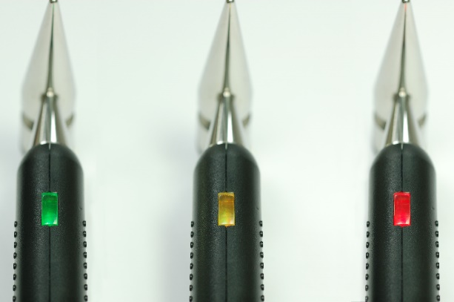

1-5. 衡壓式檢測棒 （CPDM II）

CPDM II可以將檢測時的壓力控制在120g～140g之間，在壓力穩定的狀態下，可以非常有效的降低人為檢測壓力不平衡所導致的檢測誤差。夾式握把（如圖）比起傳統的能量檢測儀器所使用的棒狀握把，可有效穩定檢測數值，不因握力大小而改變接觸面積與導電係數。適用於各種大小手型，並協助無法自行握住握把的重症患者之使用。
大陸專利證號第 609548 號 夾持結構
台灣專利證號第 190695 號
大陸專利證號第 597131 號 衡壓檢測棒
台灣專利證號第 190696 號
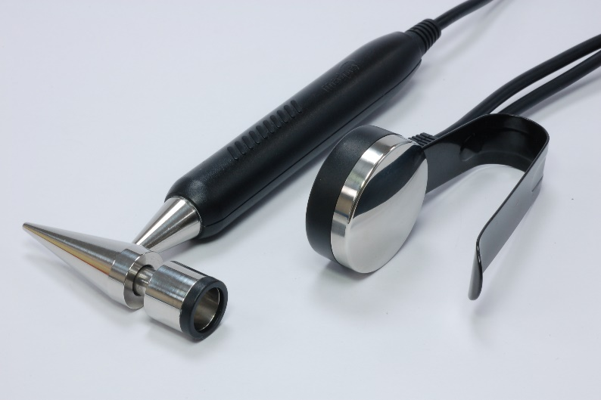
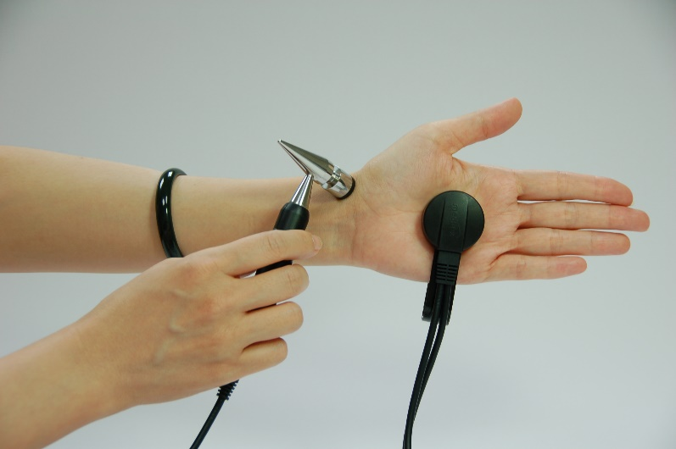

1-6. 鈉離子導電棉

鈉離子導電棉（NIC-Cotton)由英國倫敦大學，材料工程研究所的Dr. Liu為M.E.A.D.研發的配方，為全球第一款專為能量醫學檢測而設計。鈉離子導電棉的吸水特性與保水度是棉花的三倍以上，加上添加鈉離子有機物質，其導電度與鈉離子平衡度均比棉花更高，對檢測穩定度的改善極大。一體成型的外型，符合醫學檢測與研究時的定性定量要求。
大陸專利證號第 619735 號
台灣專利證號第 211792 號
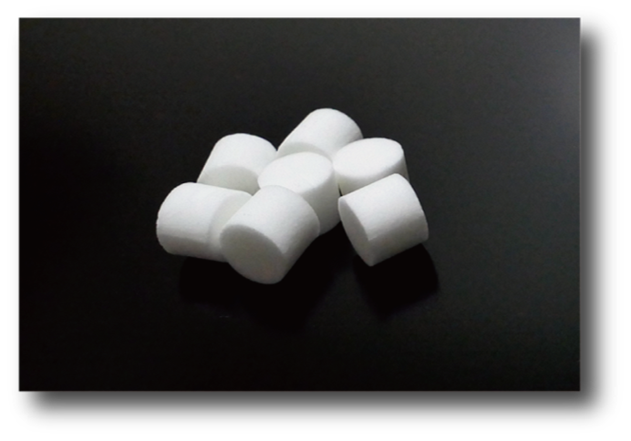

- M.E.A.D.檢測規範
為免操作時受到環境因素影響量測的準確度， 使用本儀器前，請確實注意下列各項要求，詳細的檢測步驟，亦可參考高雄長庚紀念醫院中醫內科蔡明諺醫師與其團隊拍攝的MEAD教學影片https://www.youtube.com/watch?v=2wRFCu4T0PU&t=105

2-1. 測量環境的要求

- 電腦儀器所使用的電源插座儘可能單獨使用，並避免與電熱器、磁氣床、大型馬達、電視、冷氣等共用，以防止電源干擾。
- 大型彩色電視、電熱器、抽水馬達、日光燈（含檯燈）、大型電扇、捕蚊燈、冷氣、磁氣床、負離子座墊、大型變壓器等設備，請距離本儀器1公尺以上，以防止環境電場的干擾。
- 為免受測者的情緒起伏，影響量測結果，測量環境應乾淨、明亮、無壓迫感、無刺鼻異味，並保持安靜。建議環境溫度在攝氏26-28度，另外濕度宜保持恆定。

2-2 受測者的要求

- 受測前一天及當天不可喝酒、咖啡、服食安眠藥、以及神經興奮或抑制的藥物，否則會影響量測的結果。而吃、睡等作息不正常也會反應至量測結果中。
- 飯後及沐浴後至少一小時始得測量，否則會影響測值。
- 激烈運動後（包括游泳、健美操、跑步等），需休息一小時後始得測量，避免流汗或手腳潮濕影響皮膚表層的傳導係數。
- 患者至診療處所後，需平靜休息15分鐘以上始得測量。
- 除去身上所有與身體皮膚直接接觸的金屬物質，如手錶、項鍊、眼鏡等，尤其是穿戴在手腕、腳踝上的，影響測值最大！（戒子的影響並不顯著，可予忽略）
- 測量時全身各部位嚴禁碰觸地面、牆壁或金屬製成的桌、椅等。雙腳離地，並墊以隔離效果良好之物品。（如塑膠小椅子等製品，至少需離地面 5 公分以上，最好不要使用木製品替代）如隔離不良，有可能造成測量時無法起動分析儀開始收集經脈資料。
- 各測定點先以藥用酒精擦拭，因為酒精為揮發性溶劑，可以將皮膚表面的油脂、水分去除，以進一步確保測量品質。
- 一般檢測時，受測者採坐姿即可，亦可讓受測患者平躺之後檢測。

2-3 測量者的要求

- 測量時不得赤腳接觸地面或身體碰觸牆壁，至少做到基本的隔離，以免手握檢測棒時受干擾，無法測量。當M.E.A.D.偵測到因隔離不良所引起的干擾，即會自動暫停資料收集，此時即使您已啟動測量功能，您仍能發覺檢測棒好像沒作用了，這時候您最好雙腳離地或換穿較厚的膠底鞋，或避免身體某部份碰觸水泥牆壁以防干擾。
- 以檢測棒接觸受測者之後，應避免碰觸受測者的身體，直至移開檢測棒，以免影響測值。
- 測量每一測定點時，需完全確認穴道位置後，一次測量就讀取該測定點的興奮度。這是因為重覆在同一穴位上測量時，隨著測量次數的增加，皮膚表面的濕潤度亦隨之增加，而且由於電流的刺激，該檢測點的神經興奮度亦隨之增加，這兩個因素均會導致測量所得的數據會逐次增高，而使得數據產生誤差。
- 24個代表測定點需在最短的時間之內全部測量完畢，若有重新量測的必要，其間需間隔至少30分鐘之後，而且受測者需要排除環境與人為干擾（最好平靜休息）始得重測。（這是讓受到刺激的皮膚濕潤度及神經興奮度恢復常態的最短時間）
- 測量時避免與受測者交談，並維持其情緒平穩。

2-4 鈉離子導電棉的準備動作

在每一次更換鈉離子導電棉時，請仔細遵照下列步驟，以維持M.E.A.D.的檢測品質。

- 將鈉離子導電棉充分以食鹽水沾濕。鈉離子導電棉在水分散失的情況下，會變硬，在放置到檢測棒之前，請先將導電棉充分以食鹽水沾濕，您可以一方面加入食鹽水，一方面用手擠壓導電棉，以確認導電棉充分濕潤，並恢復完全的柔軟度。
- 將導電棉置入檢測棒中。安置的方式請參考上一章節所述，請注意要使導電棉凸出檢測棒頂端約 1mm左右並壓平，並將導電棉底部，與檢測棒底部的金屬接觸面完全接觸。
- 安置妥當後，將食鹽水再一次注入導電棉中，以確保導電棉吸收充足的食鹽水溶液。
- 用拇指輕輕將多餘的水分擠壓掉，使其在接觸皮膚後，水份不致滲漏即可。

2-5 CPDM 衡壓檢測模組的準備動作

- CPDM 衡壓檢測模分為檢測棒及夾式握把兩部份，檢測棒的一端為檢測頭，是安置鈉離子導電棉的地方，另一端為金屬圓頭，此為ME-Pro穴道定位系統所使用的測量端。測量時以濕潤的導電棉部份輕置於測定點上，將壓力維持在檢測棒緩衝區剩下一半的衝程左右，切勿用力壓按！標準的檢測壓力為120g/cm2。
- 夾式握把的壓力大小，以夾住受測者的手心，使之不易鬆脫並且不讓受測者感覺不適即可，可調整夾式握把的簧片彈力，以符合各種大小的手型需求。夾持的重點在於維持檢測過程中壓力的一致性與接觸面積的穩定度，而不是壓力的大小。
- 您可以將夾式握把放置於左手或右手，並平衡的接觸手心，但切記在檢測過程中不得變更夾持的方式，以免因為接觸面積的改變，而改變測量的穩定條件，影響測量準確度。
- 務必使用至少3%以上濃度的食鹽水！

鈉離子導電棉沒有使用足夠濃度的食鹽水是導致測量品質低落的最主要也是最常發生的問題！採用鈉離子導電棉並沾以3%食鹽水的原因，在於增加皮膚導電度，避免皮膚角質影響檢測靈敏度，也可以避免受測者因發汗而導致測量數值的差異。

※醫療院所中最常發生的，是使用「生理食鹽水」取代3%食鹽水，生理食鹽水的氯化鈉濃度約在0.98%，其導電度甚至比一般自來水更低，這是臨床應用時，造成檢測品質異常的主要原因之一。

2-6 儀器的校準
執行能量檢測時，是透過夾式握把、衡壓檢測棒、鈉離子導電棉、食鹽水、檢測棒線組形成一個導通的回路（長時間檢測模組則是透過電極貼片），由於環境中鈉離子導電棉的安裝、食鹽水濃度、環境溫濕度、及環境電場干擾均為影響檢測的干擾因子，降低檢測所得的數據而造成誤差，故透過 DCS數位校準系統偵測回路中的導電係數，微調M.E.A.D.檢測棒兩端的輸出電流，藉以達到能量檢測標準值的200 μA，然後M.E.A.D.會儲存這個調整過的參數，並使用這個參數調整之後使用M.E.A.D.做能量檢測時的檢測電流與滿刻度讀數，這個校準完成後這個參數不會改變，一直維持到下一次執行DCS數位校準為止。

- DCS數位校準系統的執行時機
  - 1.M.E.A.D.安裝完成時。
  - 更換量測環境時。（如移機）
  - 外在測量環境的溫度、濕度有明顯變化時。（如季節更替、雨天）
  - 檢測棒的鈉離子導電棉更換時。
  - 測量使用的食鹽水更換時。
  - 定期執行的系統校正。（約一星期執行一次）

- 如果校準失敗，有可能是下列原因，請先排除後再重新校準一次：
  - 您以雙手分持握把與檢測棒執行校準。
  - 握把放置的地方隔離效果不良;請重新隔離妥當。
  - 執行校準時，檢測棒與握把接觸面不良。
  - 您沒有使用食鹽水充分沾濕導電棉或使用的食鹽水濃度不足。
  - 環境電場的嚴重干擾。（在高壓變電器或工廠大型機組附近等）

正確的執行系統校準，對於本儀器的準確度有極重要的影響，當您初次接觸本系統時，可以重複執行幾次校準工作，以增加操作的熟練度。

- 測量十二代表測定點說明（取自 黃維三《針灸科學》）

- 肺經-太淵（LU9）:(1)半仰掌(2)找大拇指後，腕橫紋頭陷中(3)當經渠之直下(4)按之動脈應手，即脈診之寸部(5)切之酸楚。
- 心包經-大陵（PC7）：(1)仰掌(2)在掌後腕橫紋之正中(3)以中指為直線與腕橫紋交點(4)兩骨之間的下方(5)兩筋之間的開始部陷中(6)掐定穴位，令掌後仰，必覺痠脹。
- 心經-神門（HT7）:(1)仰掌(2)穴在掌後瑞骨之端，腕骨與尺骨相接處，內側凹陷中(3)陰郄下五分(4)與陽谷穴中隔一條筋。
- 小腸經-腕骨（SI4）:(1)握拳向內取之(2)在第五掌骨與鉤狀骨之間(3)此穴上下外三方為骨，內有一筋，陷中是穴。
- 三焦經-陽池（TE4)：(1)伏掌(2)第四掌骨上端橫紋陷中(3)腕關節背面中央(4)上為四指下為尺骨頭(5)仰其指掌則穴位明顯(6)掐住穴位，向左右切按，必覺脹痛。
- 大腸經-陽谿（LI5）:(1)握拳側置於合谷穴直上一寸二分部位，陷中取之(2)將拇食二指伸直，拇指上翹，在歧骨後方現深凹處是穴(3)當第一掌骨之後端，按之極酸楚。
- 脾經-太白（SP3）:(1)仰臥伸足(2)足拇指第二節末端與掌骨相接之聞名為核骨(3)其後下方當赤白肉際陷中是穴。
- 肝經-太衝（LR3）：(1)正坐或臥(2)足大趾外側，指縫上二寸間，歧骨 間，動脈應手陷中(3)從大趾與次趾之間，循指縫往上，循壓至盡處是穴(4)去行間一寸五分(5)此處雖有動脈，並不顯著，按之酸脹(6)若由此向上，稍外斜取寸許，即胃經之衝陽穴，即有動脈應手矣（衝陽在第二、第三蹠骨之間）。
- 腎經-大鐘（KI4）:(1)水泉上一寸(2)從太谿下量五分(3)在從此處往後量五分，適當後跟骨上際之後，外有肌腱一條，在肌腱之內，即是本穴(4)本穴當肌腱與跟骨所構成之交角處(5)掐住穴位，令抬足必覺痠脹。
- 膀胱經-束骨（BL65）:(1)足小指外側本節後(2)即第五蹠骨前端與第三趾骨後端相接處之後上方(3)赤白肉際處陷中。
- 膽經-丘墟（GB40）：(1)沿第四趾直上(2)外踝骨前橫紋陷中，將足抬起則橫紋出現，穴在橫紋中(3)此穴與解谿旁隔一條筋(4)正坐垂足或臥取之。
- 胃經-衝陽(ST42)：(1)第一蹠骨與第三蹠骨之基底接合部稍前方動脈中(2)陷谷上方三寸(3)本穴搖足則足開穴現(4)該處為足背（跗）最高處(5)按住穴位令腳後仰，則有動脈應手。
4. M.E.A.D.的分析數據說明
重要說明！！
下列各數據的分析標準值或者是各範圍的制訂，均為本公司二十餘年來在實驗室與各臨床研究所設定的參考數值，提供給操作者臨床應用的參考依據。
作為臨床研究範疇，我們建議您慎重考慮是否引用下列各項分析所設定的標準。主要的原因是，私人企業或機構所提出的標準規範不容易取得研究機構認可，另一方面則是基於商業秘密與專利保護因素，我們也不便全盤公開標準制訂的依據，請知悉！

基本數據分析

[陰]手部 肺 經、心包經、心 經 總和： (左) HL1，(右) HR1
[陽]手部 小腸經、三焦經、大腸經 總和： (左) HL2，(右) HR2
[陰]足部 脾 經、肝 經、腎 經 總和： (左) FL1，(右) FR1
[陽]足部 膀胱經、膽 經、胃 經 總和： (左) FL2，(右) FR2
上: HL1+HL2+HR1+HR2
下: FL1+FL2+FR1+FR2
左: HL1+HL2+FL1+FL2
右: HR1+HR2+FR1+FR2
陰: HL1+HR1+FL1+FR1
陽: HL2+HR2+FL2+FR2
平均體能: (HL1+HL2+HR1+HR2+FL1+FL2+FR1+FR2)/24
自律神經比值: （手足陰陽之最大值）:（手足陰陽之最小值）

(1). 平均體能(正常範圍：男性30~64，女性28~61)

24經脈的興奮度經過收集、分析與補償之後，其總和除以24，即平均體能。這個數據由於是從全身的個別經脈自律神經興奮度所計算產生，所以也稱之為全身經脈的興奮度。而根據研究，一個人的活動力和自律神經興奮度息息相關，平均興奮度越高，其體能狀況也越好；當然，這並不包括因為臟器本身或經脈病變初期所產生的病理性亢奮狀態。平均興奮度越低，則容易有體能虛弱的表徵。本項數據一般用來做為分析圖形以及經脈虛實判別的中央生理基準線。

(2)、上/下經脈興奮度（精神活動力）比值（正常：男0.88~1.19，女0.78~1.09）

上／下經脈興奮度的比值可以藉由評估人體上半部與人體下半部自律神經的興奮度，而了解受測者的精神狀況及自律神經活動力，進一步的知道受測者所感受的壓力程度及其應對能力。
本數據與「自律神經平衡度」數值，有一定的關連性，當上下氣血比值異常時，往往也會造成自律神經的不平衡，在辨證時，請交互參考這兩個數據。

(3)、左/右肌骨狀態比值(正常：0.88~1.14)

就傳統醫學的臨床觀點而言，肝膽主筋、脾胃主肌、腎膀胱主骨、心主血脈、肺主氣；也就是說，人體臟腑的氣血運作與肌肉、骨骼系統之機能息息相關，而人體之十二經脈乃左右對稱共24條經脈，左右經脈氣血的不平衡將造成肌骨系統的功能失調與運作障礙。至於其不平衡狀態是由那一個臟腑所引發，對於判斷肌骨系統之運作功能並不 重要，若要明確了解各臟腑之左右氣血狀態，可直接參考「能量分析」之分析圖表。 一般與肌骨系統運作障礙較為相關的經脈為：膽經、膀胱經、三焦經；辨證時可 一併參考。

(4)、陰/陽代謝功能比值(正常：0.82~1.24)

陰臟（心、心包、肝、脾、肺、腎）是人體內儲存能量的器官；陽腑（大腸、小腸、三 焦、膽、胃、膀胱）是人體內掌管食器、消化、分泌及排瀉的代謝器官。比對陰臟陽腑的氣 血平衡狀態，即能用來評估全身新陳代謝的機能。

(5)、自律神經功能比值（正常：1~1.5）

M.E.A.D.所提供的數據，是表示該經脈的自律神經興奮度。所以可以準確的量測人體自律神經的平衡度比值，利用手足三陰三陽的最高值與最低值的比值，即能有效評估人體自律神經運作的平衡程度。
※近年來國外興起的心率變異分析（HRV）應用心跳間距（R-R Interval）的變異數，推導自律神經的狀態，M.E.A.D.則是直接測量人體導電度，藉由8組三陰、三陽數據（分佈於手腳正面與反面）的最大值與最小值比率，評估人體自律神經平衡度，兩者應用的基礎科學不同，但目的是一樣的。
※本數據與「精神狀態比值」，有一定的關連性，當上下氣血比值（精神狀態）異常時，往往也會造成自律神經的不平衡，在辨證時，請交互參考這兩個數據。

- 使用M.E.A.D.研究論文彙編

研究文獻的整理與彙編向來是研究學者最耗費心力的一件工作，下列期刊論文是本公司多年來自行整理或藉由學術研究機構匯報所蒐集的各類文獻，這些均已在內文中標明使用M.E.A.D.作為主要研究設備，希望能節省您一點蒐集文獻的時間。
這些年來利用M.E.A.D.所進行的研究與發表的文獻當然不僅於此！礙於人力與時間限制，僅提供下列各篇以期能收拋磚引玉之效。而在您研究之餘，如蒐集或發表類似文獻，期望您可以將訊息告知，我們將納入公告與其他研究學者分享！感謝您的支持！！

- 國際期刊
- Huang SM, Chien LY, Chang CC, Chen PH, Tai CJ., Abnormal gastroscopy findings were related to lower meridian energy. Evid Based Complement Alternat Med, 2011;2011:878391. doi: 10.1155/2011/878391. Epub 2010 Nov 2.
- Liu LL, Zhao BX, Xie ZH, Fan YP., Changes of electrical property of the twelve source-points in encephaloma patients before and after surgery. Zhen Ci Yan Jiu.35(1), pp.52-5, 2010.
- Lin WC, Chen YH, Xu JM, Chen DC, Chen WC, Lee CT., Application of skin electrical conductance of acupuncture meridians for ureteral calculus: a case report. Case Rep Nephrol, 2011;2011:413532. doi: 10.1155/2011/413532. Epub 2011 Jul 28.
- Chen CW, Tai CJ, Choy CS, Hsu CY, Lin SL, Chan WP, Chiang HS, Chen CA, Leung TK., Wave-induced flow in meridians demonstrated using photoluminescent bioceramic material on acupuncture points. Evid Based Complement Alternat Med. 2013;2013:739293. doi: 10.1155/2013/739293. Epub 2013 Nov 7.
- Ming-YenTsai, Chun-EnKuo, Yu-ChuenHuang, Ching-LiangHsieh, Yung-Hsiang Chen, Wen-ChiChen., Meridian energy analysis of the immediate effect of coffee consumption. European Journal of Integrative Medicine Volume 6, Issue 1, pp.74-81, 2014.
- Ann Charis Tan, Chia-Yu Liu, MD, Li-Yu Wang, MSc, and Chung-Hua Hsu, MD, PhD*. Lower Meridian Electrical Conductance in Patients with Cancer Who Have Poorer Nutritional Status. MEDICAL ACUPUNCTURE. 27(1), pp.14-22, 2015.
- Sheng-MiauhHuang, Li-Yin Chien, Cheng-Jeng Tai, Ping-Ho Chen, Pei-Ju Lien, Chen-Jei Tai., Effects of symptoms and complementary and alternative medicine use on the yang deficiency pattern among breast cancer patients receiving chemotherapy. Complementary Therapies in Medicine. Volume 23, Issue 2, pp.233-241, 2015. r;23(2):233-41. doi: 10.1016/j.ctim.2015.01.004. Epub 2015 Jan 12.
- Chien TJ, Liu CY, Ko PH, Hsu CH., A Chinese Decoction, Kuan-Sin-Yin, Improves Autonomic Function and Cancer-Related Symptoms of Metastatic Colon Cancer. Integr Cancer Ther. 2016 Mar;15(1):113-23. doi: 10.1177/1534735415617282. Epub 2015 Nov 25.
- Tsai MY, Chen SY, Lin CC., Theoretical basis, application, reliability, and sample size estimates of a Meridian Energy Analysis Device for Traditional Chinese Medicine Research. Clinics (Sao Paulo). 2017 Apr;72(4):254-257. doi: 10.6061/clinics/2017(04)10.
- Lin CY, Wei TT, Wang CC, Chen WC, Wang YM, Tsai SY., Acute Physiological and Psychological Effects of Qigong Exercise in Older Practitioners. Evid Based Complement Alternat Med. 2018 Apr 2;2018:4960978. doi: 10.1155/2018/4960978. eCollection 2018.

- 台灣期刊
- 謝文芳(Wen-Fang Hsieh)；楊幼玫(Yu-Mei Yang)；洪榮聰(Jung-Tsung Hung)，〈震動按摩對經絡電阻之影響〉，《運動休閒餐旅研究》1卷3期，頁87-98，2006.09。
- 藍英明(Yin-Ming Lan)； 葉明憲(Ming-Hsien Yeh)., 〈癲癇患者經脈性質與治療之分析研究〉， 《臺灣中醫臨床醫學雜誌》12卷4期，頁296-307，2006。
- 黃新作(Shin-Tho Huang)，〈試從良導絡來解讀身體活動對人體身心健康的影響～以中高年人為例〉，《國立體育學院論叢》18卷4期，頁39-60，2007.12。
- 葉明憲(Ming-Hsien Yeh)；葉家舟(Chia-Chou Yeh)；洪哲明(Che-Ming Hung)；藍英明(Yin-Ming Lan)，〈由經脈穴位電阻值探討不明熱患者之研究〉，《臺灣中醫臨床醫學雜誌》14卷1期，頁1-11，2008.03。
- 葉明憲(Ming-Hsien Yeh)；察孟哲(Meng-Je Tsai)；林迺衛(Nai-Wei Lin)；葉家舟(Chia-Chou Yeh)；藍英明(Yin-Ming Lan)；陳仁義(Zen-Yi Chen)，〈經絡穴位電性分析儀儀器穩定性實測之研究〉，《臺灣中醫臨床醫學雜誌》14卷2期，頁107-115，2008.06。
- 葉明憲(Ming-Hsien Yeh)；黃治文(Chih-Wen Huang)；葉家舟(Chia-Chou Yeh)；丁川康(Chuan-Kang Ting)；陳仁義(Zen-Yi Chen)；林迺衛(Nai-Wei Lin)，〈應用經絡能量的乳癌分析〉，《臺灣中醫臨床醫學雜誌》15卷3期，頁229-235，2009.09。
- 歐明秋(Ming-Chiu Ou)；謝意婷(I-Ting Hsieh)；陳宜慧(Yi-Hui Chen)；黃羽珊(Yu-Shan Huang)；徐照程(Jaw-Cheng Hsu)，〈芳香精油按摩對經前症候群之療效評估〉，《弘光學報》58期 ，頁30-44，2010.03。
- 鄭昌賢(Chang-Hsien Cheng)，〈過敏性鼻炎臨床表現與良導絡值之關聯性分析〉，《北台灣中醫醫學雜誌》2卷1期，頁1-35，2010.06。
- 許藝菊(Yi-Chu Hsu)；蔡詠淞(Yung-Sung Tsai)；劉叡誠(Ruei-Cheng Liu)，〈四天動態靜心課程之腦波與良導絡生理訊號分析〉，《運動生理暨體能學報》12期，頁51-63，2011.06。
- 趙彥銘；顏士烈；黃新作，〈不同正負磁能對自律神經系統之影響的初探～試從平均良導值來探討～〉，《臺灣體育論壇》3期，頁1-17，2011.09。
- 許藝菊(Yi-Chu Hsu)；鄭博元(Po-Yuan Cheng)；許晉維(Chin-Wei Hsu)；周明慧(Ming-Huei Jhou)，〈操作按摩者在經絡能量及自律神經生理參數變化之探討〉，《慈濟技術學院學報》23期，頁77-92，2014.09。
- 楊世瑋(Shih-Wei Yang)；王昱海(Yuh-Hai Wang)，〈人格特質、情緒狀態與良導絡之關係在健康女性的初探〉，《實證自然醫學》1卷2期，頁3-16，2015.03。

C. 台灣博碩論文

C1. 博士論文
- 黃科峯，〈能量攝取對經絡系統影響之效應〉，國立陽明大學，博士論文，2011年。
- 林麗美，〈灸對女性三陰交穴位的生理作用〉，慈濟大學，博士論文，2013年。
- 簡采汝，〈中藥寬心飲改善轉移性大腸癌患者自律神經失調及癌症相關副作用之臨床評估〉，國立陽明大學，博士論文，2016年。

C2. 碩士論文
- 盧裕文，〈以良導絡儀探討穴位經遠紅外線刺激後之電性反應〉，國立嘉義大學，碩士論文，2004年。
- 廖承慶，〈太極拳運動對老年人生物能量與心臟自律神經活動狀態之影響〉，國立體育學院，碩士論文，2004年。
- 謝孟蓉，〈八週浸泡溫泉對人體生物能量與心臟自律神經活動狀態之影響〉，國立體育學院，碩士論文，2005年。
- 紀鈺杰，〈利用頻域關鍵語音參數於聲音診斷之研究〉，逢甲大學，碩士論文，2005年。
- 李曜暄，〈時間、年齡及針刺、艾灸、冰刺激足三里穴對良導絡值變化之探討〉，中國醫藥大學，碩士論文，2006年。
- 林盈在，〈鍺半導體貼片對劇烈運動後肌肉疲勞的影響~從血乳酸及良導絡的變化來探討~〉，國立臺灣體育大學(桃園)，碩士論文，2008年。
- 李昭德，〈經絡電位傳導運用於急性輸尿管結石病患之前瞻性研究〉，中國醫藥大學，碩士論文，2009年。
- 王瀛偉，〈超高純度鍺半導體對運動員異常良導絡之影響研究〉，國立體育大學，碩士論文，2009年。
- 徐櫻鳳，〈靜坐對中年人良導絡與心臟自律神經活動狀態之影響研究〉，國立體育大學，碩士論文，2009年。
- 羅惠郁，〈扁平足與正常足兒童穴位電性之研究〉，長庚大學，碩士論文，2010年。
- 吳淳瑀，〈整合類神經與小波分析方法探討思考問題對經絡之影響〉，國立雲林科技大學，碩士論文，2010年。
- 蔡詠淞，〈由腦波儀及經絡能量分析儀來檢測微能量對人體生理變化之研究〉，南台科技大學，碩士論文，2010年。
- 胡家豪，〈由情緒變化探討經絡與ECG之關聯：線性統計、類神經與小波分析的整合應用〉，國立雲林科技大學，2010年。
- 顏浩年，〈CDMA手機電磁波對經絡之短效影響〉，國立宜蘭大學，碩士論文，2010年。
- 林宗毅，〈芳香療法對壓力及經絡虛實反應之研究-以美容健康SPA產業為例〉，經國管理暨健康學院，碩士論文，2010年。
- 涂淑華，〈彼拉提斯運動之紓壓成效-從腦波、心率變異度及良導絡變化探討〉，國立體育大學，碩士論文，2011年。
- 歐志芳，〈中醫良導絡經絡儀導入雲端服務之商業模式可行性研究〉，國立中山大學，碩士論文，2011年。
- 劉叡誠，〈以腦波、經絡能量及生理參數來探討微能量對成年人之影響〉，南台科技大學，碩士論文，2011年。
- 賴俊穎，〈探討經絡能量與肝膽機能之診斷關聯〉，元培科技大學，碩士論文，2011年。
- 洪小雱，〈中醫陰陽體質與自律神經、經絡能量相關性之初探〉，國立臺北護理健康大學，碩士論文，2012年。
- 陳文理，〈比較針刺與遠紅外線照射中脘穴對心率變異性與良導絡數值的影響〉，中國醫藥大學，碩士論文，2012年。
- 林冠名，〈良導絡與大腸直腸癌病患之相關性研究〉，中國醫藥大學，碩士論文，2012年。
- 陳瑞光，〈應用經絡能量分析儀於急性腎盂腎炎治療前後的評估〉，中國醫藥大學，碩士論文，2012年。
- 趙彥銘，〈單極負磁能的助眠效益 ~從腦波與良導絡來探討~〉，國立體育大學，碩士論文，2012年。
- 周明慧，〈芳香精油按摩脊椎對經絡能量及自律神經影響之研究〉，南台科技大學，碩士論文，2012年。
- 蔡明諺，〈應用良導絡經絡能量分析咖啡飲用後自律神經系統之即時反應〉，中國醫藥大學，碩士論文，2013年。
- 張惠君，〈遠紅外線照射腰部穴位對經絡電阻變化之探討〉，慈濟大學，碩士論文，2013年。
- 張瑞樹，〈失眠患者針灸三陰交其經絡和腦波變化之研究〉，中國醫藥大學，碩士論文，2013年。
- 方寶蓮，〈成人穴位導電度與總膽固醇、三酸甘油脂濃度之相關性〉，南華大學，碩士論文，2013年。
- 李沛鏵，〈芳香植物精油與經絡的相關性探討-以唇形科植物精油為例〉，臺北城市科技大學，碩士論文，2013年。
- 陳燕君，〈芳香植物精油與經絡的相關性探討 - 以芸香科植物精油為例〉，臺北城市科技大學，碩士論文，2013年。
- 許晉維，〈以經絡能量、自律神經來探討精油按摩對操作者與受測者之間微能量的影響〉，南台科技大學，碩士論文，2013年。
- 黃詩誼，〈音樂對心律變異和經絡能量的影響〉，中國醫藥大學，碩士論文，2013年。
- 何文光，〈懷孕婦女生產前後體質變化研究〉，中國醫藥大學，碩士論文，2014年。
- 林婉容，〈月經週期與心率變異度及經絡能量關係之研究〉，中國醫藥大學，碩士論文，2014年。
- 楊雅婷，〈溫泉場域音樂對經絡能量影響之研究〉，嘉南藥理大學。碩士論文，2014年。
- 陳桂蘭，〈澳洲茶樹精油化學成分分析與其薰香對人體心律變異及經絡變化之研究〉，經國管理暨健康學院，碩士論文，2014年。
- 高堯楷，〈姿勢變換對良導絡導電度與心率變異度關係之探討〉，中國醫藥大學，碩士論文，2015年。
- 彭溫雅，〈以良導絡探討脂肪肝患者之經絡變化〉，中國醫藥大學，碩士論文，2015年。
- 沈美鈴，〈誦持佛教經咒對心率變異度與經絡能量關係之研究〉，中國醫藥大學，碩士論文，2015年。
- 洪毓嬬，〈溫泉浸泡對經絡平衡與五行能量影響之研究〉，嘉南藥理大學，碩士論文，2015年。
- 王冠文，〈以良導絡探討芳香療法與音樂療法對情緒與經絡的影響〉，國立雲林科技大學，碩士論文，2015年。
- 熊姿瑋，〈以SOQI神氣能量複能式氧身分析 遠紅外線與十二經絡應用之關聯性〉，東方設計學院，碩士論文，2015年。
- 盧曉停，〈探討不同體質之健康受試者攝入寒涼性或溫熱性食物前後之生理訊號差異〉，國立臺灣大學，2016年。
- 郭芳年，〈定量免疫法糞便潛血篩檢陽性於經絡診斷儀之表現-大腸經及肺經的變化〉，國立中山大學，碩士論文，2016年。
- 林琬羚，〈面部痤瘡與經絡能量之相關性研究〉，中國醫藥大學，碩士論文，2016年。
- 徐安琪，〈癌症病人的經絡導電度與營養狀況相關性之分析〉，國立陽明大學，碩士論文，2016年。
- 黃昱蓉，〈使用德國洋甘菊精油對經絡能量變化與痛經之相關性〉，正修科技大學，碩士論文，2018年。
- 湯儒翔，〈中台灣溫泉區及風景區環境負離子濃度測量與其對經絡影響之分析〉，嘉南藥理大學，碩士論文，2018年。
- 楊苡玨，〈刮莎對經絡檢測的影響〉，嘉南藥理大學，碩士論文，2018年。

